TỔNG LIÊN ĐOÀN LAO ĐỘNG VIỆT NAM

**TRƯỜNG ĐẠI HỌC TÔN ĐỨC THẮNG**

**KHOA CÔNG NGHỆ THÔNG TIN**



**FINAL PROJECT OF DESIGN PATTERN**

**BUILDING CAR PROJECT**

*Người hướng dẫn*: Thầy **NGUYỄN THANH PHƯỚC**

*Người thực hiện*: **NGUYỄN TIẾN ĐẠT - 520H0527**

**NGUYỄN TIẾN DŨNG - 518H0340**

**PHẠM PHƯỚC TẤN - 520H0418**

Lớp **: 504077**

Khoá  **: 24**

**THÀNH PHỐ HỒ CHÍ MINH, NĂM 2023**

TỔNG LIÊN ĐOÀN LAO ĐỘNG VIỆT NAM

**TRƯỜNG ĐẠI HỌC TÔN ĐỨC THẮNG**

**KHOA CÔNG NGHỆ THÔNG TIN**



**FINAL PROJECT OF DESIGN PATTERN**

**BUILDING CAR PROJECT**

*Người hướng dẫn*: Thầy **NGUYỄN THANH PHƯỚC**

*Người thực hiện*: **NGUYỄN TIẾN ĐẠT - 520H0527**

**NGUYỄN TIẾN DŨNG - 518H0340**

**PHẠM PHƯỚC TẤN - 520H0418**

Lớp **: 504077**

Khoá  **: 24**

**THÀNH PHỐ HỒ CHÍ MINH, NĂM 2023**

LỜI CẢM ƠN

Cảm ơn thầy và khoa đã cho chúng em thực hiện bài báo cáo cuối kì để ứng dụng những kiến thức đã được học trong học kì học vừa qua.

**CÔNG TRÌNH ĐƯỢC HOÀN THÀNH**

**TẠI TRƯỜNG ĐẠI HỌC TÔN ĐỨC THẮNG**

Tôi xin cam đoan đây là công trình nghiên cứu của riêng chúng tôi và được sự hướng dẫn khoa học của Thầy Nguyễn Thanh Phước. Các nội dung nghiên cứu, kết quả trong đề tài này là trung thực và chưa công bố dưới bất kỳ hình thức nào trước đây. Những số liệu trong các bảng biểu phục vụ cho việc phân tích, nhận xét, đánh giá được chính tác giả thu thập từ các nguồn khác nhau có ghi rõ trong phần tài liệu tham khảo.

Ngoài ra, trong luận văn còn sử dụng một số nhận xét, đánh giá cũng như số liệu của các tác giả khác, cơ quan tổ chức khác đều có trích dẫn và chú thích nguồn gốc.

**Nếu phát hiện có bất kỳ sự gian lận nào tôi xin hoàn toàn chịu trách nhiệm về nội dung luận văn của mình.** Trường đại học Tôn Đức Thắng không liên quan đến những vi phạm tác quyền, bản quyền do tôi gây ra trong quá trình thực hiện (nếu có).

*TP. Hồ Chí Minh, ngày 25 tháng 04 năm 2023*

*Tác giả*

*(ký tên và ghi rõ họ tên)*

*Đạt*

*Nguyễn Tiến Đạt*

*Dũng*

*Nguyễn Tiến Dũng*

*Tấn*

*Phạm Phước Tấn*

TEACHER'S CONFIRMATION AND ASSESSMENT SECTION

**The confirmation part of the instructor**

___________________________________________________________________________________________________________________________________________________________________________________________________________________________________________________________________________________________________________________________________________________________________________________________________________________________

City. Ho Chi Minh, May Day

(signature and full name)

**The evaluation part of the teacher marks the test**

___________________________________________________________________________________________________________________________________________________________________________________________________________________________________________________________________________________________________________________________________________________________________________________________________________________________

City. Ho Chi Minh, May Day

(signature and full name)

TÓM TẮT

Thực hiện bài báo cáo với đề tài xây dựng ứng dụng hỗ trợ “Lắp ráp xe” áp dụng các loại Design Pattern khác nhau.

**TABLE OF CONTENT**

DANH MỤC KÍ HIỆU VÀ CHỮ VIẾT TẮT 2

CÁC KÝ HIỆU 2

CÁC CHỮ VIẾT TẮT 2

DANH MỤC CÁC BẢNG BIỂU, HÌNH VẼ, ĐỒ THỊ 3

DANH MỤC HÌNH 3

DANH MỤC BẢNG 3

Part A: Functional Requirements 4

1. Screenshots of completed construction 4

1.1 Singleton Pattern 4

1.2 Strategy Pattern 5

1.3 Factory Pattern 6

1.4 Builder Pattern 7

1.5 Decorator Pattern 9

1.6 Observer Pattern 10

1.7 UI In Windows form 11

Part B: Architectural Design 14

1. Describe the project 14

2. Describe the technology 14

Part C: Detailed design 15

1. ERD or DB Schema 15

2. List of design patterns 15

3. Class diagram 16

3.1 Class diagram of Singleton Pattern 16

3.2 Class diagram of Strategy Pattern 16

3.3 Class diagram of Factory Pattern 16

3.4 Class diagram of Builder Pattern 17

3.5 Class diagram of Prototype Pattern 18

3.6 Class diagram of Decorator Pattern 18

3.7 Class diagram of Observer Pattern 19

3.8 Class diagram of system 19

4. Repository 20

Part D: Self-assessment 20

DANH MỤC KÍ HIỆU VÀ CHỮ VIẾT TẮT

**CÁC KÝ HIỆU**

**CÁC CHỮ VIẾT TẮT**

DANH MỤC CÁC BẢNG BIỂU, HÌNH VẼ, ĐỒ THỊ

**DANH MỤC HÌNH**

**DANH MỤC BẢNG**

# Part A: Functional Requirements

## Screenshots of completed construction

### Singleton Pattern

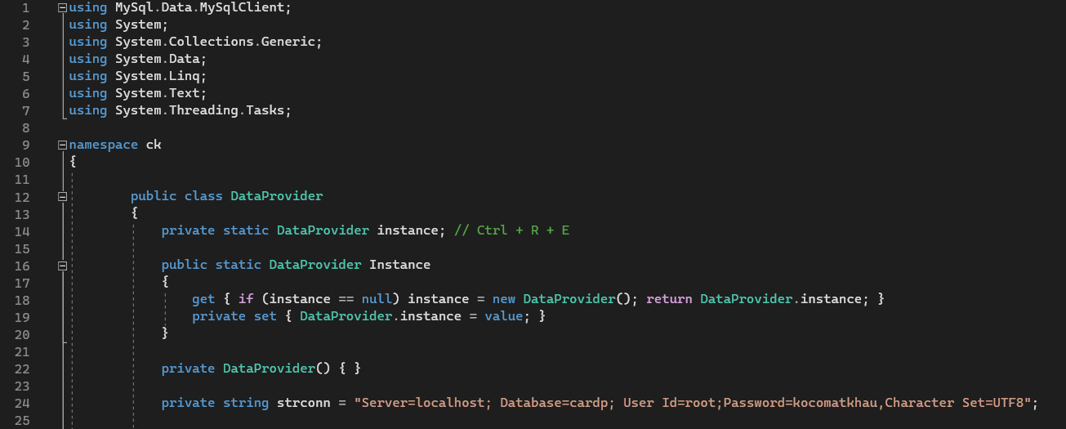

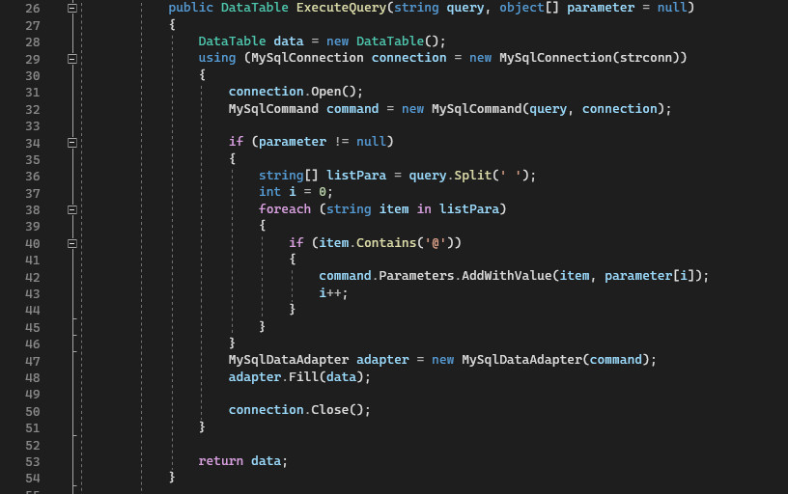

### Strategy Pattern

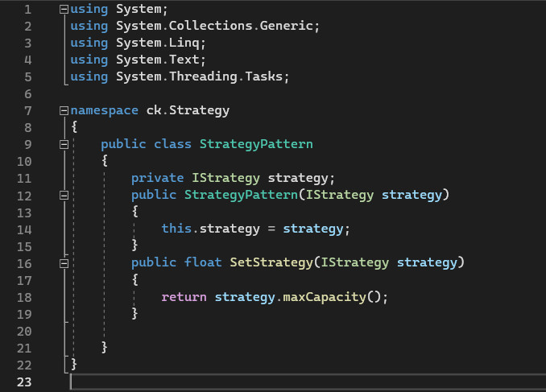

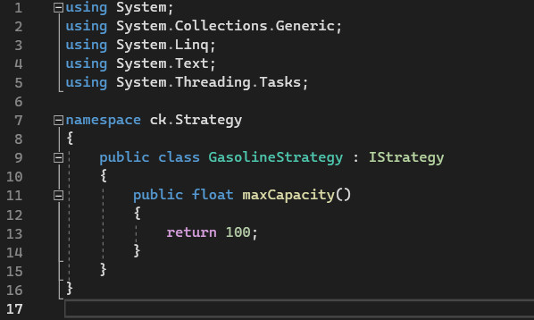

### Factory Pattern

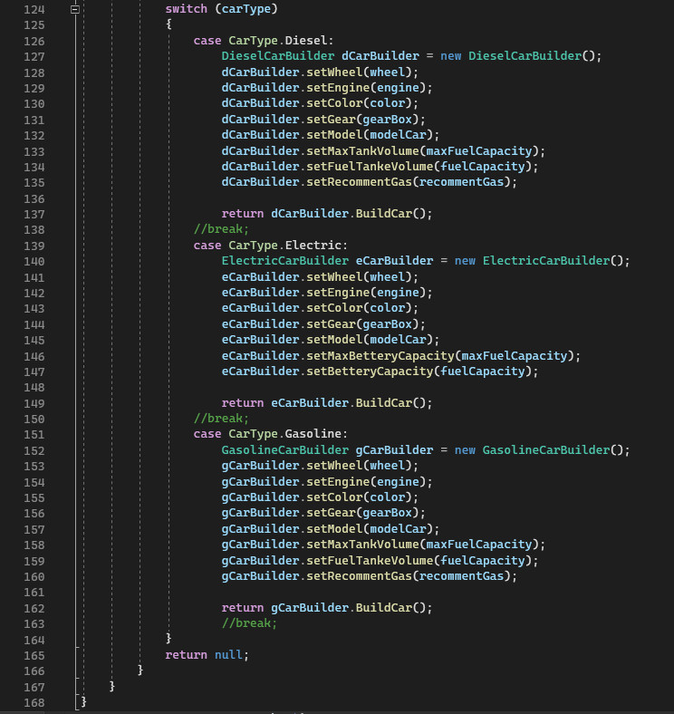

### Builder Pattern

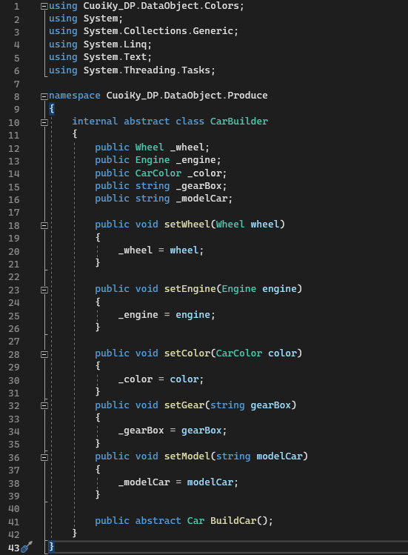

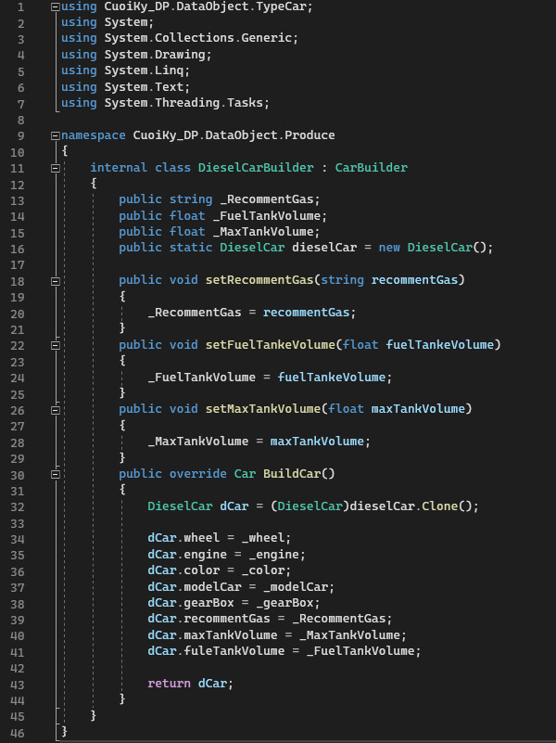

### Decorator Pattern

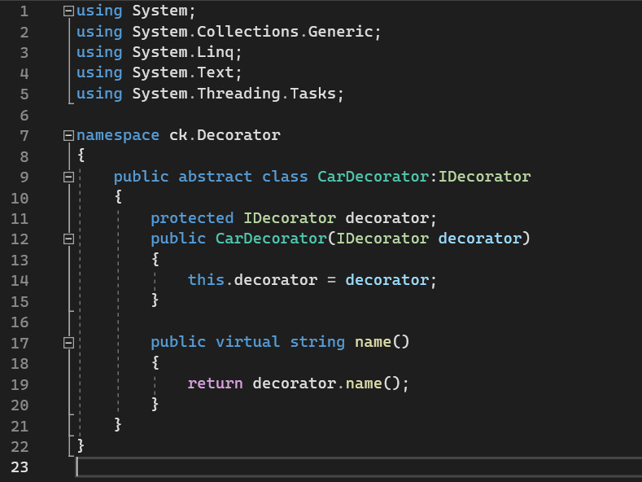

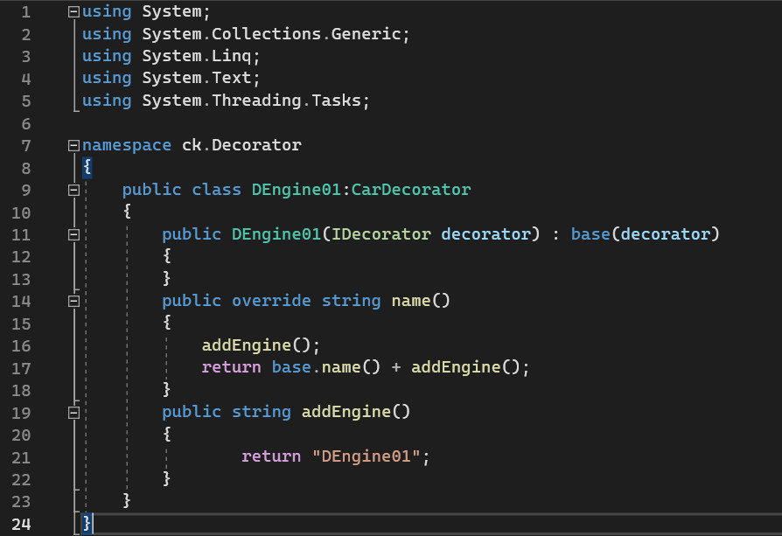

### Observer Pattern

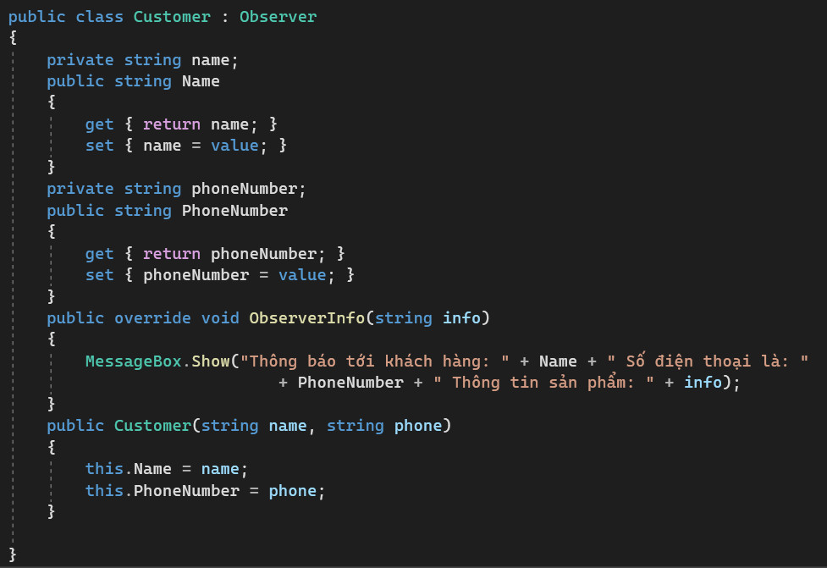

### UI In Windows form

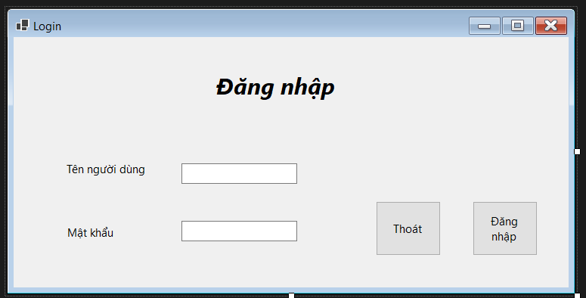

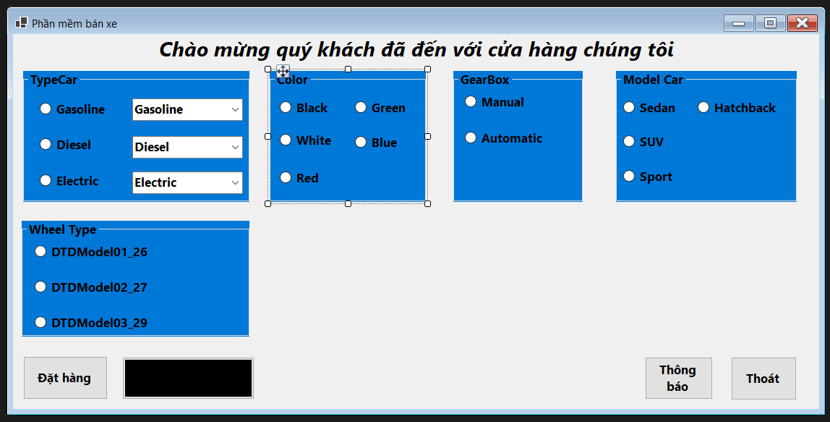

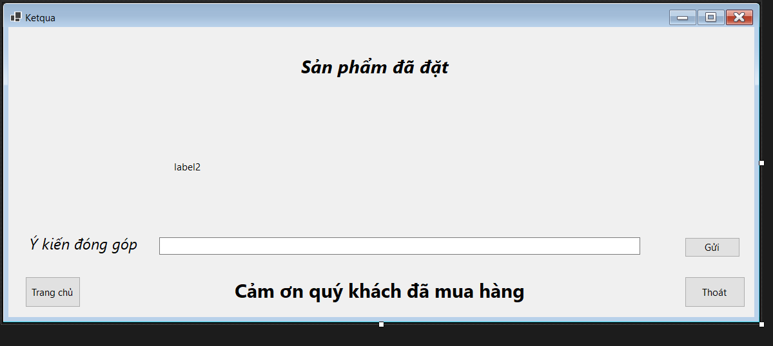

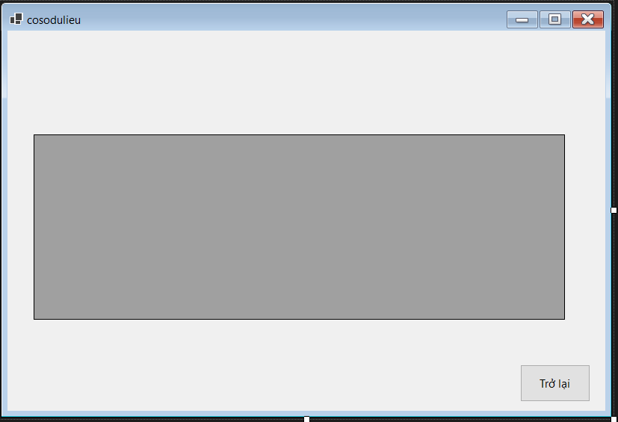

# Part B: Architectural Design

## Describe the project

This is a project about building an application "Assembling and manufacturing vehicles". The application will be used to create car models from many different components such as chassis, engine, fuel type, ...

Including 3 main types of vehicles, namely petrol cars, electric cars and diesel cars. Each type of vehicle will be distinguished by using different engines, as well as different types of fuel.

And some details can be shared for all vehicles such as wheels, chassis, color, gearbox, ...

The application allows users to select the components of the car and then assemble it into a complete car. After creating a vehicle version, if there is a need to change, the user can also replace other vehicle details with the original design.

## Describe the technology

In this project, the main programming language C# is used in Visual Studio.

The UI part uses Window form technology to perform the interactions with the application.

Database part created with mySQL.

The project used a total of 7 design patterns: Singleton Pattern, Strategy Pattern, Builder Pattern, Factory Pattern, Prototype Pattern, Decorator Pattern and Observer Pattern.

# Part C: Detailed Design

## Database Schema

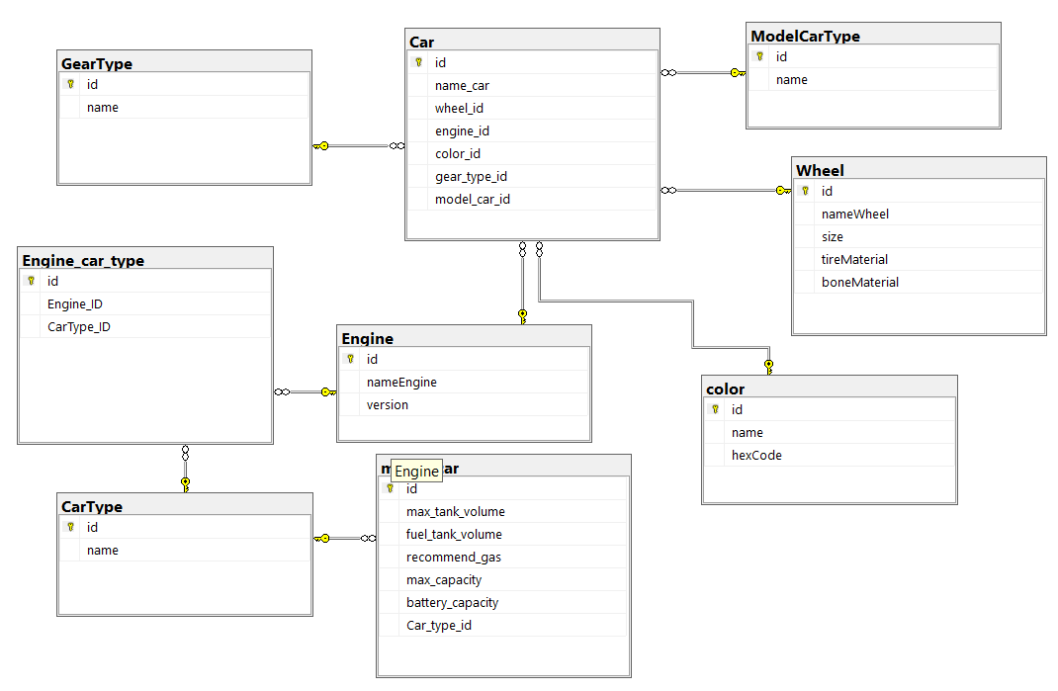

## List of design patterns

|  |  |  |
| --- | --- | --- |
| **STT** | **Design pattern** | **Describe** |
| 1 | Singleton Pattern | Using Singleton Pattern to create objects to link databases. |
| 2 | Strategy Pattern | Using Strategy Pattern to classify the fueling methods of Gasoline, Electric and Diesel cars. |
| 3 | Factory Pattern | Using Factory Pattern to create different types of cars. |
| 4 | Builder Pattern | Using Builder Pattern to create a car according to the user's requirements. |
| 5 | Prototype Pattern | Using Prototype Pattern to create a new object by copying, this avoids the time and memory consumption like using "New". |
| 6 | Decorator Pattern | Using Decorator Pattern to customize previously created cars. |
| 7 | Observer Pattern | Use Observer Pattern to be able to notify users when using functions. |

## Class Diagram

### Class diagram of Singleton Pattern

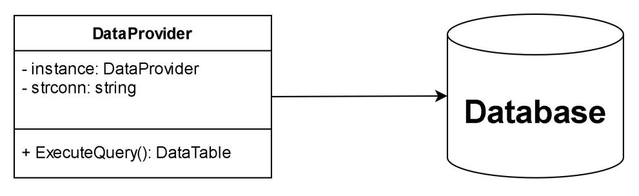

### Class diagram of Strategy Pattern

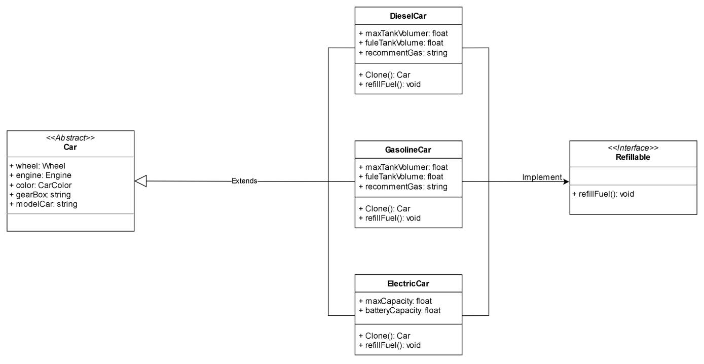

### Class diagram of Factory Pattern

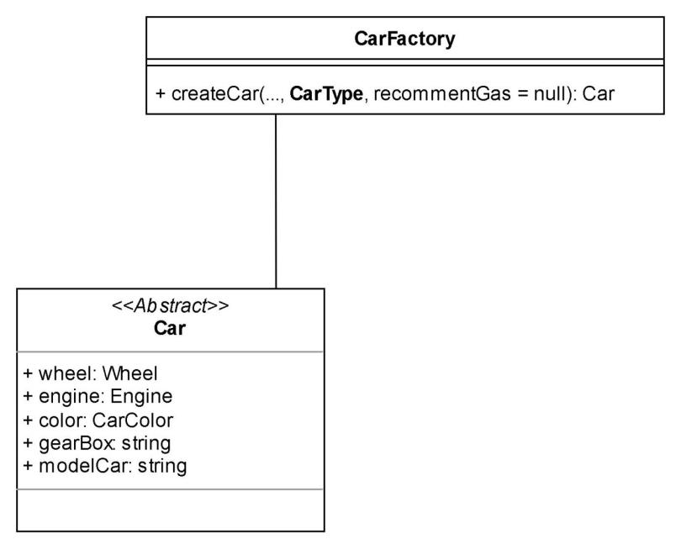

### Class diagram of Builder Pattern

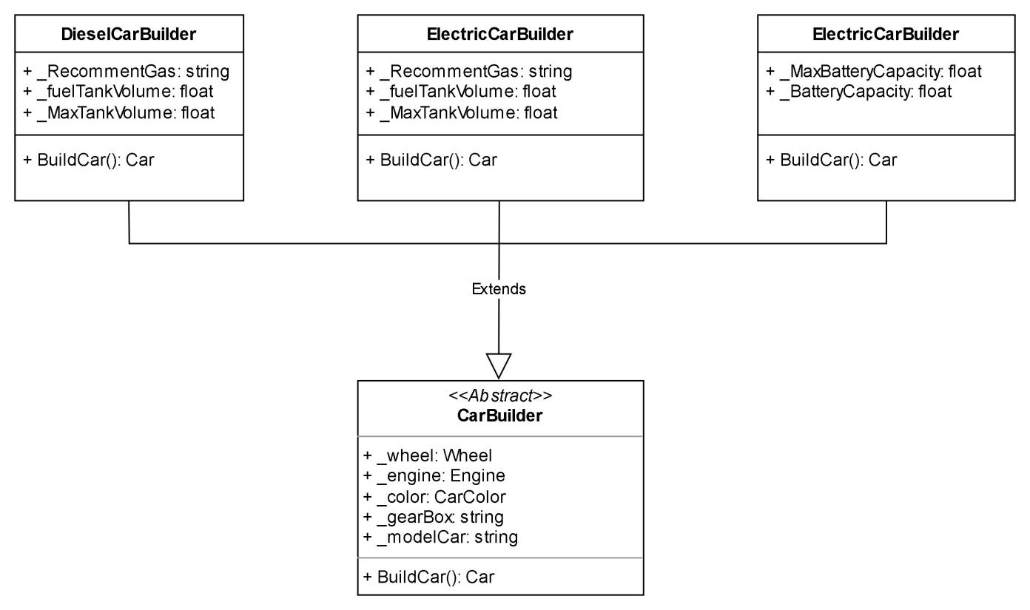

### Class diagram of Prototype Pattern

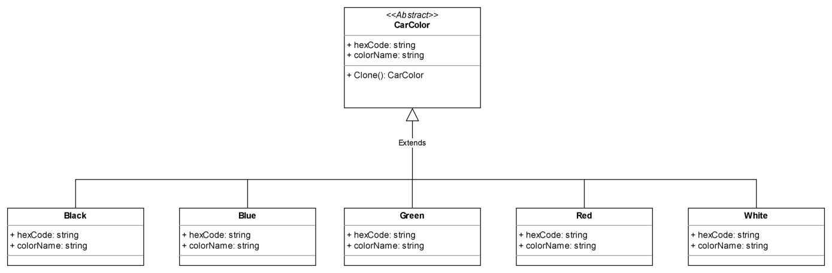

### Class diagram of Decorator Pattern

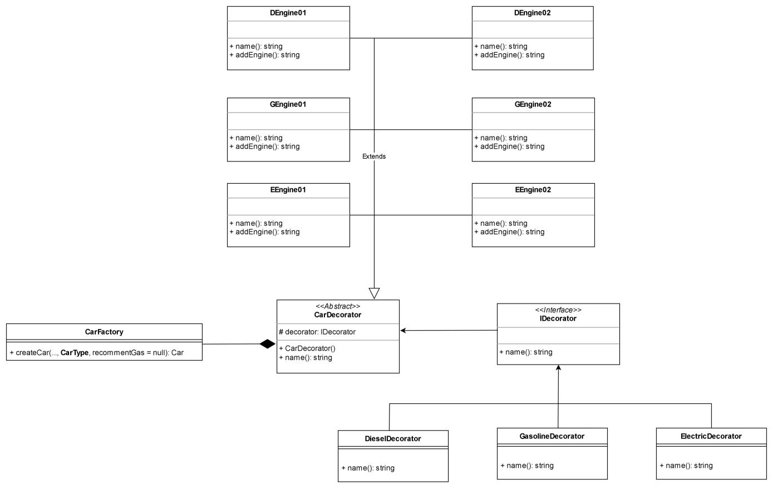

### Class diagram of Observer Pattern

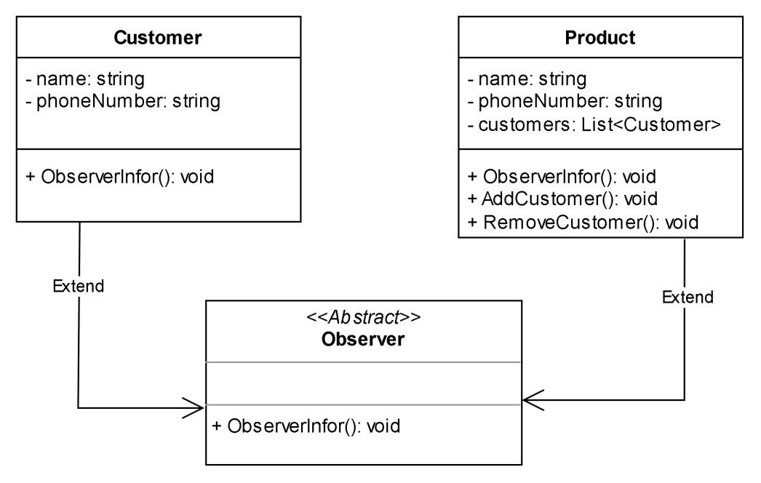

### Class diagram of system

[Link](https://drive.google.com/drive/folders/1CNhiJkrSDwbCBfn8MeB99fnAHGH5_Qj2?usp=share_link) to see clear class diagram (using email TDTU to see).

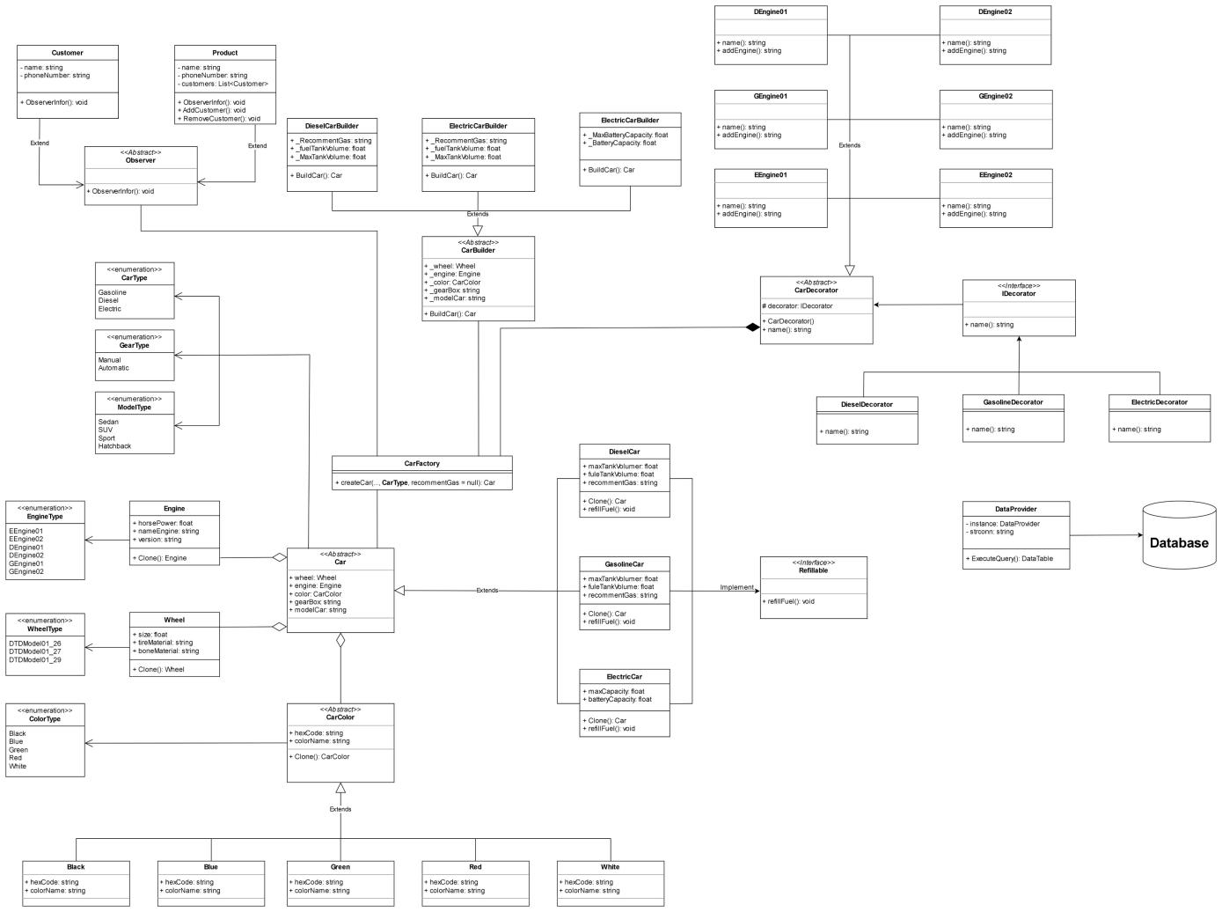

## Repository

To direct our repository: [Link](https://github.com/DatNood123/FinalDesignPattern.git)

# Part D: Self-assessment

|  |  |  |  |  |
| --- | --- | --- | --- | --- |
| **Nội dung tiêu chí** | **0 điểm** | **1/2 điểm** | **Trên 1/2 hoặc trọn điểm** | **Điểm** |
| Lý do Pattern áp dụng | Không có hoặc không hợp lý hoặc gượng ép | Có nhưng chưa thể hiện rõ | Rõ ràng, hợp lý | 0.3 đ |
| Sơ đồ lớp | Không có hoặc vẽ sai, vẽ không hợp lý | Vẽ hợp lý cho bài toán nhưng còn có điểm sai trong sơ đồ | Sơ đồ đúng, hợp lý | 0.5đ |
| Code Pattern áp dụng | Không có hoặc code sai hoặc code bị lỗi | Có code nhưng chưa đủ pattern hoặc sai phần nhỏ | Code đúng | 0.7đ |

|  |  |  |  |  |
| --- | --- | --- | --- | --- |
| **Pattern** | **Lý do Pattern áp dụng** | **Sơ đồ lớp** | **Code Pattern áp dụng** | **Tổng điểm** |
| Singleton Pattern | 0.15đ | 0.25đ | 0.7đ | 1.1đ |
| Strategy Pattern | 0.15đ | 0.25đ | 0.7đ | 1.1đ |
| Factory Pattern | 0.3đ | 0.25đ | 0.7đ | 1.25đ |
| Builder Pattern | 0.3đ | 0.25đ | 0.7đ | 1.25đ |
| Prototype Pattern | 0.3đ | 0.25đ | 0.7đ | 1.25đ |
| Decorator Pattern | 0.3đ | 0.25đ | 0.7đ | 1.25đ |
| Observer Pattern | 0.3đ | 0.25đ | 0.7đ | 1.25đ |
| Điểm Pattern | 8 đ | | | |
| Báo cáo | 1.5 đ | | | |
| Điểm cộng | 1 đ | | | |
| **Tổng điểm** | **10.5 đ** | | | |